https://youtu.be/A2X5jvWxZDg PLANEJAMENTO DE AULA REMOTA DE MATEMÁTICA – UNIDADE 3 – AULA 9
https://youtu.be/9kB25HmsXEY aula complementar
Escola/SME | Programa de Aulas Remotas VEM APRENDER |  | Ano: 1° ano | Data: 15 / 04 /2021
Professor (a): | Luzia de Fátima Medeiros de Carvalho | Coordenação de Área: | Agnes e Annaly

Habilidade | Reconhecer e relacionar períodos do dia, dias da semana e meses do ano, utilizando calendário, quando necessário
Objetivo (s) de aprendizagem | Reconhecer e nomear os dias da semana e os meses do ano e estabelecer relações entre essas unidades de medida
Atividade avaliativa | A ser personalizada pela professora da turma, na escola. Segue sugestão no final

Objetos de conhecimento | Calendário: ano, mês, semana, dia (relação entre eles) – GRANDEZAS E MEDIDAS | Tempo aula TV: 25’

Desenvolvimento da aula – Estratégias de Ensino |  | Organização
Ações do professor | Possíveis ações esperadas dos alunos | Do Tempo | Dos Recursos
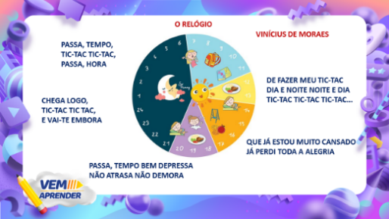  INTRODUÇÃO  Ler a poesia de Vinícius de Moraes “O relógio” e a partir dela relembrar o que usamos para marcar a passagem do tempo, relógio (horas, minutos, segundos) e o calendário (dias, meses, anos) | Lembrar dos instrumentos utilizados para marcar o tempo. | 2 min | Slide
DESENVOLVIMENTO DA AULA  Organização do calendário  1- CONSTRUÇÃO DO CALENDÁRIO (um mês qualquer)  - Montar na bancada a estrutura de um calendário com tarjetas com o nome dos dias da semana, 5 tiras de papel com 7 espaços quadriculados para representar as semanas e para colocar os números dos dias e os números de 1 a 31 soltos para se disporem nessas tiras. Assim estaremos mostrando para os alunos como é a estrutura do calendário e como identificamos os dias da semana e do mês. (Explorar no calendário: que tem alguns dias que estão de cores diferentes são os domingos, que na primeiro linha ficam os nomes dos 7 dias da semana.  2 – RELEMBRAR OS MESES  Montar a estrutura do calendário anual: organizando mês após mês. Mostrar que os meses obedecem uma sequência, um após o outro e que após 12 meses passados, completamos um ano. Montar o calendário anual na bancada.  3 – PROPOR ATIVIDADES COM UM MÊS QUALQUER  Observando o calendário anual propor alguns questionamentos, a partir da suposição  Se estivéssemos no mês de Abril:  A) Quantos meses já teriam passado do ano?  B) Quantos meses ainda teremos até terminar o ano?  Com o calendário do mês de abril, fazer a leitura dos dias da semana e contar a quantidade de semanas que tem o mês. Mostrar o primeiro dia do mês e da semana, assim como, o último dia de ambos. Destacar um dia especial do mês para marcar no calendário como uma data importante do mês de abril.  (Todos os dias que são dedicados de modo especial a alguém – como nosso aniversário, da cidade... – e ou algum evento importante – como a Páscoa)  Têm alguém que faz aniversário no mês de abril que você conhece? (Propor um personagem que faça aniversário nesse mês e marcar no calendário o seu dia)  4 – PROBLEMATIZAR COM DATAS  Vamos organizar algumas datas importantes deste mês que selecionamos.  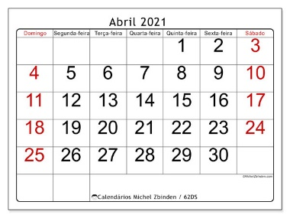  Marcar as datas no calendário na bancada: Páscoa (4) e Descobrimento do Brasil (22). | Observar na construção do calendário mensal, a disposição dos dias e das semanas.  Observar a construção do calendário anual a composição dos meses do ano.  Perceber os meses que compõem o calendário e fazem a contagem dos meses  - 3 meses  - 8 meses  Eles podem lembrar a data de aniversário de alguém da família ou deles mesmos e marcar no calendário.  Perceber que datas importantes precisam ser marcadas no calendário para serem lembradas e comemoradas.  Acompanhar as marcações e datas que se referem a comemorações do mês selecionado para reconhecê-las em diferentes calendários. | 5 min  7 min  8 mim | Calendário  Canetas coloridas  Imagens
ATIVIDADE DE SISTEMATIZAÇÃO/VALIDAÇÃO DAS APRENDIZAGENS –  Aprendemos hoje...  Que os calendários marcam os dias, semanas, meses e anos.  Todo dia é dia de alguém ou de alguma coisa.  E se hoje é seu aniversário…PARABÉNS!!! |  | 3 min | Slide
DOMINGO | SEGUNDA  FEIRA | TERÇA  FEIRA | QUARTA  FEIRA | QUINTA  FEIRA | SEXTA  FEIRA | SÁBADO
 |  |  |  | 1 | 2 | 3
4 | 5 | 6 | 7 | 8 | 9 | 10
11 | 12 | 13 | 14 | 15 | 16 | 17
18 | 19 | 20 | 21 | 22 | 23 | 24
25 | 26 | 27 | 28 | 29 | 30
TAREFA/ATIVIDADES DE CASA:
OBSERVE O CALENDÁRIO E FAÇA O QUE SE PEDE:
- CIRCULE O NOME DO MÊS

- PINTE DE AMARELO ONOME DO PRIMEIRO DIA DA SEMANA

- PINTE DE VERDE O DIA QUE IREMOS COMEMORAR A PÁSCOA NESTE ANO

CONCLUSÃO DA AULA:
Com todas as atividades que fizemos hoje durante nossa aula conseguimos atingir o objetivo desta aula:
Reconhecer e nomear os dias da semana e os meses do ano e estabelecer relações entre essas unidades de medida, como manhã, tarde e noite.
Conto com você em todas as aulas sempre disposto e animado.

Propostas | Sugestões para o professor na escola
Atividade Avaliativa | Marcar no calendário do mês corrente a data do dia que estão.
Para aprofundamentos sobre a temática da aula | Estabelecer uma rotina de leitura do calendário e marcação do calendário individual, todos os dias ajuda memorizar e compreender.  Sugestão: https://pt.khanacademy.org/math/pt-1-ano, neste curso de matemática por ano, ajudam a criança compreender conceitos.  https://pt.khanacademy.org/kids, tem muitos recursos nesta plataforma que auxiliam na aprendizagem.  CARO(A) PROFESSOR(A)  ADAPTE, AMPLIE ESSE PLANEJAMENTO PARA SUA AULA PRESENCIAL, DE ACORDO COM A REALIDADE DE SUA TURMA.

REFERÊNCIA BIBLIOGRÁFICA | https://danieducar.com.br/atividades-do-calendario/

